Eau salée / Eau douce

Connaissances et compétences du programme (extraits)
Matière, mouvement, énergie, information
États et constitution de la matière à l’échelle macroscopique
Connaissances et compétences attendues en fin de cours moyen | Connaissances et compétences attendues en fin de sixième
Propriétés de la matière  - Différencier les états physiques solide (forme et volume propres), liquide (volume propre et absence de forme propre) et gazeux (ni forme propre ni volume propre).  - Observer des changements d’état physique et leur réversibilité.  - Identifier les différents états physiques de la matière dans la nature, en particulier ceux de l’eau. | Propriétés de la matière  - Mesurer des températures de changement d’état.  - Relever l’évolution de la température au cours du temps lors du refroidissement ou de l’échauffement d’un corps et identifier les éventuels paliers de température lors des changements d’état.
Masse et volume  - Mesurer la masse d’un solide ou d’un liquide à l’aide d’une balance, en tarant la balance le cas échéant.  - Effectuer des conversions d’unités de masse (en se limitant à des unités usuelles : tonne, quintal, kilogramme, gramme et milligramme). | Masse et volume  - Effectuer des conversions d’unités de masse et de volume.  - Comparer et mesurer les masses de corps différents, mais de même volume et réciproquement.  - Exploiter la relation de proportionnalité entre masse et volume d’un corps homogène.

La Terre, une planète peuplée par des êtres vivants
La Terre, une planète singulière et active
Connaissances et compétences attendues en fin de cours moyen | Connaissances et compétences attendues en fin de sixième
La Terre, une planète active qui abrite la vie  - Situer la terre dans le système solaire.  - Distinguer la météorologie du climat.  - Réaliser et exploiter des mesures météorologiques en utilisant des capteurs (thermomètre, pluviomètre, anémomètre).  - Identifier des indices de l’activité interne ou externe de la Terre (séismes, volcans, vents, courants océaniques, etc.).  - Identifier des ressources naturelles exploitées par les sociétés humaines en lien avec l’activité de la planète Terre (matériaux de construction, géothermie, etc.).  - Identifier un risque naturel à partir d’un exemple au choix (séisme, volcan, érosion littorale, cyclone, tempête, etc.) et les modalités de prévention associées. | La Terre, une planète active qui abrite la vie  - Décrire les conditions qui permettent la présence de la vie sur Terre (atmosphère et température compatibles avec la vie, présence d’eau liquide) en lien avec la place de la Terre dans le système solaire.  - Construire une argumentation relative au réchauffement climatique récent, à partir de données (évolution de la température moyenne depuis la période préindustrielle, fonte de glaciers, etc.) ; relier le réchauffement climatique à l’évolution de la teneur en gaz à effet de serre, conséquence des activités humaines.  - Décrire quelques conséquences du réchauffement climatique récent sur le peuplement des milieux.  - Citer des stratégies d’atténuation ou d’adaptation au réchauffement climatique.

Objectif 1. Décrire les causes et les conséquences du changement climatique sur les conditions de vie sur Terre.

Compétences travaillées :
  - s’engager dans le cadre d’un projet collectif D2
  - exploiter des documents D1.3

Éléments du programme
Construire une argumentation relative au réchauffement climatique récent, à partir de données ; relier le réchauffement climatique à l’évolution de la teneur en gaz à effet de serre, conséquence des activités humaines.
Décrire quelques conséquences du réchauffement climatique récent sur le peuplement des milieux.
Citer des stratégies d’atténuation ou d’adaptation au réchauffement climatique.

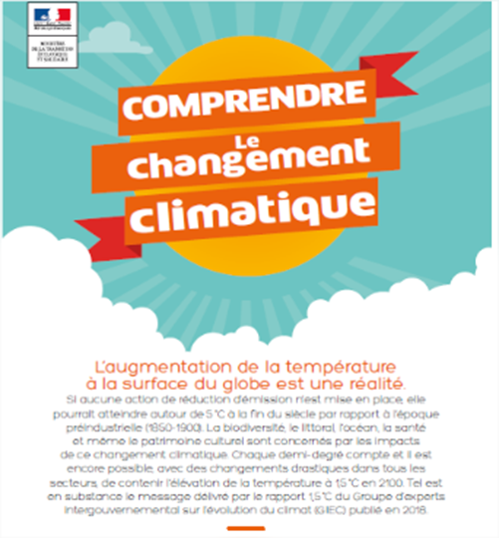

Grâce à l’expo de l’ONERC (Observatoire National sur les Effets du Réchauffement Climatique), les élèves doivent par groupe, réaliser un reportage.

Source :
https://www.adaptation-changement-climatique.gouv.fr/centre-ressources/journal-lexposition-comprendre-changement-climatique

Document élève

Problématique : Quelles solutions possibles pour avoir davantage d’eau douce ?

Compétences travaillées : lire et exploiter des documents scientifiques D1.3

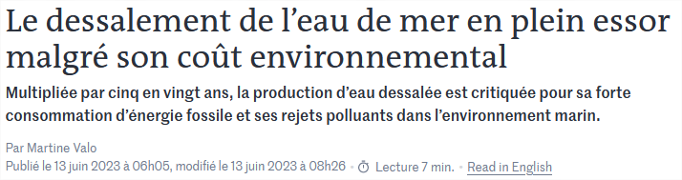
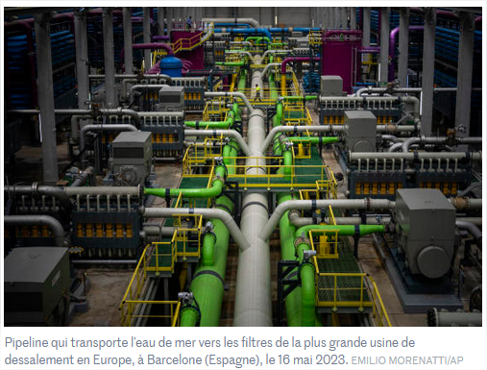
Source : https://www.lemonde.fr/planete/article/2023/06/13/le-dessalement-de-l-eau-de-mer-en-plein-essor-malgre-son-cout-environnemental_6177369_3244.html
À l’origine de cette hausse continue : le changement climatique, la croissance démographique, la surconsommation, l’agriculture de plus en plus irriguée, l’industrie qui se développe. Pour répondre à ces besoins, le XXIe siècle s’est donc rabattu sur l’océan.
Certaines régions en sont extrêmement dépendantes. Des usines fournissent ainsi 70 % de l’eau potable en Arabie saoudite, 90 % au Koweït, 42 % aux Émirats arabes unis… Les technologies sont désormais bien rodées : aspirer de grands volumes d’eau, en mer ou dans des sources saumâtres, les nettoyer de leurs déchets, les prétraiter, leur ôter leur sel en les chauffant ou en les filtrant à l’extrême, éventuellement en les reminéralisant à la fin du processus.

Question : Quels sont les avantages et les inconvénients de dessaler l’eau de mer ?
Document élève

Mission 1. Trouver de quelle mer provient ton échantillon ?

Compétences travaillées : Pratiquer des démarches scientifiques D4

Éléments du programme
Effectuer des conversions d’unités de masses et de volume.
Exploiter la relation de proportionnalité entre masse et volume d’un corps homogène.

Définition : la salinité correspond à la quantité de sel dissout dans 1L d’eau.
Chaque mer et océan a une salinité différente.

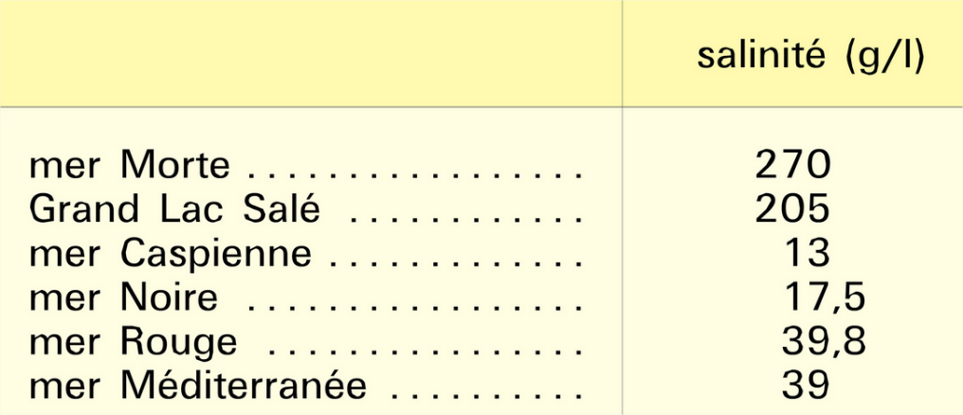
Source : universalis.fr

Remarque :
Les différents groupes d’élèves ont à disposition un bécher avec 50 mL d’eau salée correspondant à une concentration d’une mer différente. Ils ont également une balance, une éprouvette graduée, un bécher vide, une pissette d’eau et du sel.

Mission 2. La salinité de l’eau fait-elle varier le coût de production d’eau douce ?

Compétences travaillées : Pratiquer des démarches scientifiques

Éléments du programme
Mesurer des températures de changement d’état.
Relever l’évolution de la température au cours du temps lors du refroidissement ou de l’échauffement d’un corps et identifier les éventuels paliers de température lors des changements d’état.

Consigne :

Élaborer et mettre en œuvre un protocole permettant de trouver la température de
vaporisation de l’échantillon.
En comparant les mesures réalisées avec les autres groupes, conclure en répondant à la mission.

